
PLANINSKO DRUŠTVO ZREČE
vabi na pohod na
DOBRČO
DATUM POHODA: Sobota, 18.6.2016
ODHOD: Ob 5:00 uri izpred Avtobusne postaje v Zrečah
POVRATEK: v večernih urah.

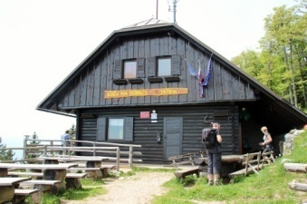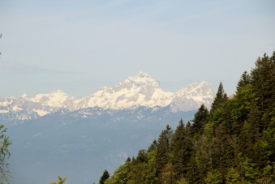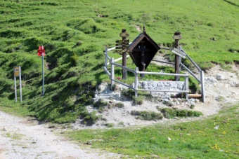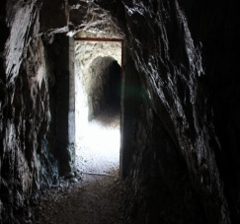
OPIS POTI: Dobrča je 1634 m visoka gora, ki se nahaja med Begunjami in Tržičem. Z vrha, na katerem se nahaja vpisna skrinjica z žigom, se nam odpre le razgled na del Julijskih Alp, ter del zahodnih in osrednjih Karavank. Za še lepši razgled, pa se je vredno povzpeti na 5 minut oddaljen Šentanski vrh.
POTEK POTI: Iz Zreč se bomo odpeljali v smeri Celja, skozi Tuhinjsko dolino, Kamnik in nato do Brezje pri Tržiču. V Brezju se prične vzpon vse dokler ne pridemo do vrha Dobrče za kar bi porabili približno 3 ure. Nato se spustimo do 1478 m, kjer je Koča na Dobrči (žig Slovenske plan. poti). Verjetno bo vsakemu prijala že kakšna osvežitev. Možno je dobiti tudi topel obrok. Dušan Mravlje prisega na vampe.
Od koče se skoraj ves čas počasi spuščamo proti Prevali, kjer je križišče poti za Begunjščico, Roblekov dom in Podljubelj. Če bo komu že zmanjkalo pijače je pri pastirjih možno dobiti kaj za poplakniti grlo.
Od Prevala se podamo po Bornovi poti do Ljubelja. Pot se imenuje Bornova pot, po predvojnem lastniku, ki si je to pot uredil zase. Na prvem delu poti naletimo na skalnati prehod skozi tunel (cca 200 m dolg), zato je zelo priporočljivo imeti s sabo svetilko, saj se zares ne vidi prav ničesar.

POTREBNA OPREMA: Planinski čevlji, pohodne palice, oblačila primerna vremenski napovedi, svetilka.

HRANA IN PIJAČA: iz nahrbtnika. Na Planinskem domu na Dobrči je možno dobiti topel obrok in pijačo. Pijačo tudi na Prevali. S sabo je potrebno imeti dovolj tekočine.

ZAHTEVNOST TURE: Pohod tehnično ni zahteven, je pa do vrha Dobrče vzpon. Udeleženci morajo imeti ustrezno psihofizično kondicijo.

ČAS HOJE: 7-8 ur VIŠINSKA RAZLIKA: 957 m

CENA PREVOZA: 15 € .

PRIJAVE IN VODENJE: Marjan (031 603 962) Vlasta (041 909 302)
ROK ZA PRIJAVE: Do četrtka, 15.6.2016 oz. do zasedenosti avtobusa.
V L J U D N O V A B L J E N I

